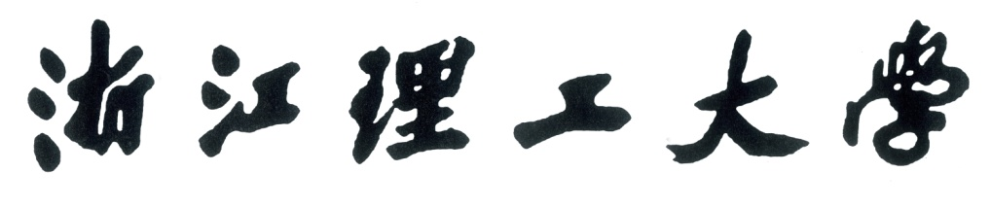**Z S T U**

**Zhejiang Sci-Tech University**

**本 科 毕 业 设 计**

***Bachelor’S THESIS***



**论文题目：**

**专业班级：**

**姓名学号：**

**指导教师：**

**递交日期：**

**浙 江 理 工 大 学**

**机械与自动控制学院**

毕业论文诚信声明

我谨在此保证：本人所写的毕业论文，凡引用他人的研究成果均已在参考文献或注释中列出。论文主体均由本人独立完成，没有抄袭、剽窃他人已经发表或未发表的研究成果行为。如出现以上违反知识产权的情况，本人愿意承担相应的责任。

声明人（签名）：

年 月 日

**摘 要**

摘要内容(宋体，小四号)为500字左右。

此处采用“正文”样式，应用时选中文字，点击，样式——正文，如下图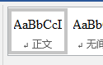

关键词：

3-7个关键词(宋体，小四号)，关键词之间用分号分隔。

**Abstract**

摘要内容(Times New Roman,小四号)，此处采用“正文”样式

Key words：

关键词(Times New Roman,小四号)之间用分号分隔。

目 录

摘 要

Abstract

第1章 绪论 1

1.1 背景和意义 1

1.1.1 背景 1

1.1.2 意义 1

1.2 国内外研究现状 1

第2章 ……原理 3

参考文献 5

致 谢 8

# 绪论

章标题中不需要输入“第1章”三个字，把光标放在章标题上，然后选用样式中的“标题1”自动会出现“第1章”。后面的节标题和第三级标题也类似，只是对应的样式分别为“标题2”，“标题3”。

## 背景和意义

### 背景

字体要求：正文使用宋体，小四号，行距1.5倍，字符间距标准。选用“正文”样式即可

### 意义

## 国内外研究现状

插图要求**：**插图要精选，要求清晰、线条均匀、主辅线分明。图中文字、符号、纵横坐标中的标值、标值线、标目应齐全，标值线均应居于坐标轴内侧，标目应置于坐标轴的外侧并居中。若插图为照片，必须清晰。插图应随文出现。按顺序编号(有章节按章编号，如图1-1)，并写明图题，居中排于插图的下方**，字体加粗、字号比正文小一号(即五号字)**。图中文字、符号采用宋体小五号。例如：



图1‑1 峰值拟合曲线图

注：图题建议采用插入题注的方式实现，选中要插入图题的图，右击“插入题注”，弹出如下对话框，如图1‑2所示。在题注中会自动出现“图1-2……”，省略号后面为图题的内容。“图1-1”中第一个“1”表示对应的章节， “2”表示该章节中的图号。如果要在正文中添加对该图的引用，则点击“引用”页的“交叉引用”，跳出对话框，如图 1‑3所示。引用类型选择“图”，引用内容选择“只有标签和编号”，引用哪个题注选择要引用的对象。

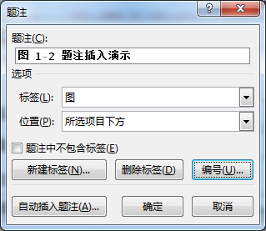

图1‑2 题注插入演示

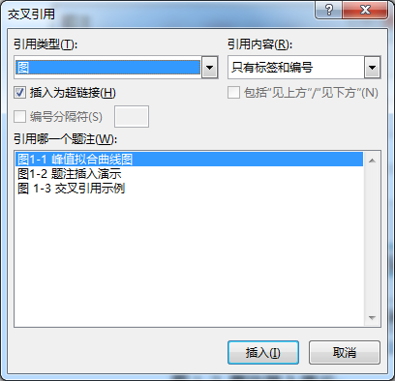

图 1‑3 交叉引用示例

# ……原理

表格要求**：**应设计合理，排列紧凑，须为“三线表”(无竖线，头尾2条横线粗，中间横线细)，必要时可加辅助线。表中的参数应写明名称，标明量和单位的符号，例如：速度*V*/(*m*/*s*), 若单位相同，可统一写在表头或表顶线上右侧。若有表注，写在表底线下左侧。数据应列全，小数点前的“0”不能省略，测试项目不应有空白，未测的要加“-”，结果为“0”时要加“0”，相同项目不能用“同上”字样。表的内容不能与图和文字内容重复。表应按顺序编号(有章节按章编号，如表1-1)，并写明表题，居中排于表的上方。表头字体用黑体五号，表中字体用宋体小五号。例如：

表 2‑1 计权声级测量算法实验结果表

|  |  |  |  |  |  |
| --- | --- | --- | --- | --- | --- |
| **标称频率/*Hz*** | **C频率计权/*dB*** | **基于FFT的C计权声级/*dB*** | | **数字滤波C计权声级/*dB*** | **1级声级计允差/*dB*** |
| **N = 8192** | **N = 65536** |
| 10 | -14.3 | -11.3 | -14.0 | -14.4 | +3.5; -∞ |
| 16 | -8.5 | -7.4 | -8.3 | -8.4 | +2.5; -4.5 |
| … | … | … | … | … | … |
| 8000 | -3.0 | -2.4 | -2.4 | -2.8 | +2.1; -3.1 |
| 16000 | -8.5 | -7.2 | -7.2 | -13.1 | +3.5;-17.0 |

注：表题的应用和图题相似，选中表格后右击“插入题注”，弹出“题注”对话框后在 “标签”选项中选择“表”，然后再填写对应的表题。

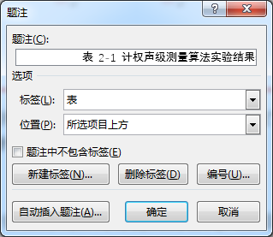

图 2‑1 表题添加示例

公式要求**：**文章中重要的或后文将提及的公式，应用阿拉伯数字连续编序号(有章节按章编号，如1-1)，序号加圆括号。公式书写应在文中另起一行。推导过程的中间步骤应尽可能忽略，各种符号应遵循有关规则。特别注意变量的符号(包括下标)用斜体。公式字体用Times New Roman五号。例如：

 (1-1)

量和单位要求：应严格执行GB3100-3102有关法定计量和单位的规定。单位符号一律用正体。

数字用法：凡是可以用阿拉伯数字且很得体的地方，均应尽可能使用阿拉伯数字。

注释要求：注释用页末注，即在引用的地方写一个脚注标号，把注文放在加注处那一页稿纸的下端，文后注的序号要用①、②、③等数码表示。注释字体用宋体小五号。

参考文献

具体文献按在正文中引出的先后次序列出，并用数字加方括号表示。字体用宋体五号。参考文献著录格式及示例：

**1 专著著录格式**

[序号] 著者. 书名[M]. 版本(第一版不写). 出版地：出版者, 出版年. 起止页码

例:

[1] 孙家广, 杨长青. 计算机图形学[M]. 北京：清华大学出版社, 1995. 26~28

[2] Sun Jiaguang, Yang Changqing. Computer graphics[M]. Beijing: Tsinghua University Press, 1995. 26~28(in Chinese)

例:

[3] Skolink M I. Radar handbook[M]. New York: McGraw-Hill, 1990

**2 期刊著录格式**

[序号] 作者. 题名[J]. 刊名, 出版年份, 卷号(期号): 起止页码

例:

[4] 李旭东, 宗光华, 毕树生, 等. 生物工程微操作机器人视觉系统的研究[J]. 北京航空航天大学学报, 2002, 28(3): 249~252

[5] Li Xudong, Zong Guanghua, Bi Shusheng, et al. Research on global vision system for bioengineering-oriented micromanipulation robot system[J]. Journal of Beijing University of Aeronautics and Astronautics, 2002, 28(3): 249~252

**3论文集著录格式**

[序号] 作者. 题名[A]. 见(英文用In): 主编. 论文集名[C]. 出版地: 出版者, 出版年. 起止页码

例:

[6] 张佐光, 张晓宏, 仲伟虹, 等. 多相混杂纤维复合材料拉伸行为分析[A]. 见: 张为民编. 第九届全国复合材料学术会议论文集(下册)[C]. 北京: 世界图书出版公司, 1996. 410~416

例:

[7] Odoni A R. The flow management problem in air traffic control[A]. In: Odoni A R, Szego G, eds. Flow Control of Congested Networks[C]. Berlin: Springer-Verlag, 1987. 269～298

**4 学位论文著录格式**

[序号] 作者. 题名[D]. 保存地点: 保存单位, 年

例:

[8] 金 宏. 导航系统的精度及容错性能的研究[D]. 北京: 北京航空航天大学自动控制系, 1998

**5 科技报告著录格式**

[序号] 作者. 题名[R]. 报告题名及编号, 出版年

例:

[9] Kyungmoon Nho. Automatic landing system design using fuzzy logic[R]. AIAA-98-4484, 1998

**6 国际或国家标准著录格式**

[序号] 标准编号, 标准名称[S]

例:

[10]GB/T 16159-1996, 汉语拼音正词法基本规则[S]

**7 专利著录格式**

[序号] 专利所有者. 专利题名[P]. 专利国别: 专利号, 出版日期

例:

[9]姜锡洲. 一种温热外敷药制备方案[P]. 中国专利: 881056073, 1989-07-06

**8 电子文献著录格式**

[序号] 作者. 题名[电子文献/载体类型标识]. 电子文献的出处或可获得地址, 发表或更新日期/引用日期

例:

[10]王明亮. 关于中国学术期刊标准化数据系统工程的进展[EB/OL]. http://www.cajcd.edu.cn/pub/wm1.txt, 8-16/1998-10-04

说明：

① 参考文献应是公开出版物，按在论著中出现的先后用阿拉伯数字连续排序。

② 参考文献中外国人名书写时一律姓前，名后，姓用全称，名可缩写为首字母(大写)，不加缩写点(见例2)。

③ 参考文献中作者为3人或少于3人应全部列出，3人以上只列出前3人，后加“等”或“et al”(见例3)。

④ 在著录中文参考文献时应提供英文著录，见例1、例3。

⑤ 参考文献类型及其标识见表1，电子参考文献类型及其标识见表2。

⑥ 电子文献的载体类型及其标识为： 磁带——MT， 磁盘——DK， 光盘——CD，

联机网络——OL。

**表1 参考文献类型及文献类型标识**

|  |  |  |  |  |  |  |  |  |
| --- | --- | --- | --- | --- | --- | --- | --- | --- |
| **型** | **专著** | **论文集** | **报纸文章** | **期刊文章** | **学位论文** | **报告** | **标准** | **专利** |
| 文献类  型标识 | M | C | N | J | D | R | S | P |

**表2 电子参考文献类型及其标识**

|  |  |  |  |
| --- | --- | --- | --- |
| **电子参考文献类型** | **数据库** | **计算机程序** | **电子公告** |
| 电子文献类型标识 | DB | CP | EB |

致 谢

内容字体采用宋体小四号。“正文”样式

建议装订顺序与格式：

封面🡪诚信书🡪中文摘要🡪外文摘要🡪目录🡪正文🡪参考文献🡪致谢(🡪附录)彩页纸🡪附件清单🡪附件

装订说明：设计(论文)与附件建议装订成一本，中间用彩页纸分开。如有附录请附在正文之后，即设计(论文)的最后面。附件前附清单，附件清单中标出每个附件的页数，每份附件单独编页码。(参考附件清单见下页)

参考附件清单：

|  |  |  |
| --- | --- | --- |
| **编号** | **附 件 内 容** | **页 数** |
| 1 | 任务书 | 3 |
| 2 | 文献综述 | 10 |
| 3 | 外文翻译 | 16 |
| 4 | 开题报告 | 14 |
| 5 | 指导记录卡 | 1 |
| 6 | 进程安排与考核表 | 1 |
| 7 | 答辩记录表 | 1 |
| 8 | 指导教师评语及成绩 | 1 |
| 9 | 评阅教师评语及成绩 | 1 |
| 10 | 答辩小组评语及成绩表 | 1 |
| 11 | 成绩评定表 | 1 |